实验五 控制器部件实验

1. **实验目的**

【1】深入理解计算机控制器的功能、组成知识；

【2】深入地学习计算机各类典型指令的执行流程；

【3】对指令格式、寻址方式、指令系统、指令分类等建立具体的总体概念。

1. **实验内容、结果分析**

【1】ADD指令节拍观察

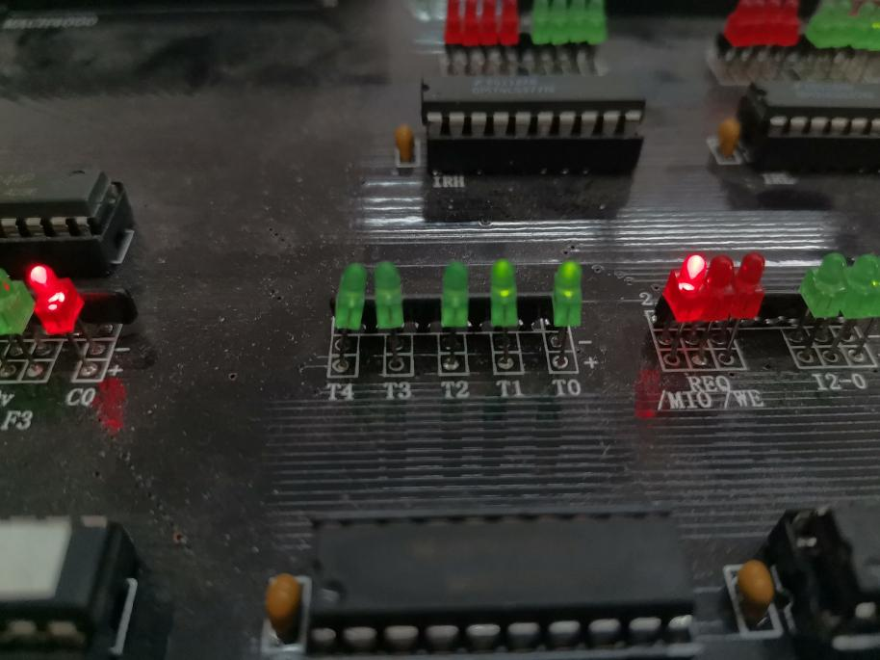

ADD指令在3个节拍完成工作

【2】SHR R1的译码结果

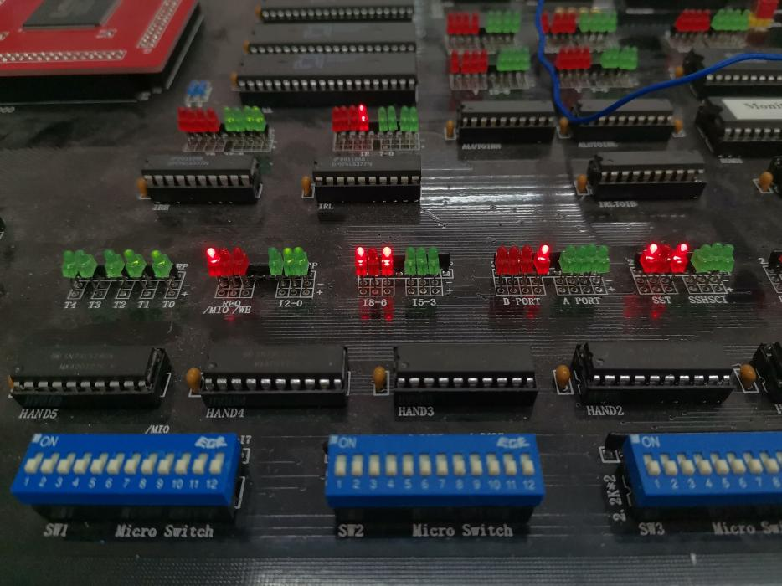

与实验手册表格中给出的内容相同

【3】测试扩展指令

a. 测试ADC指令

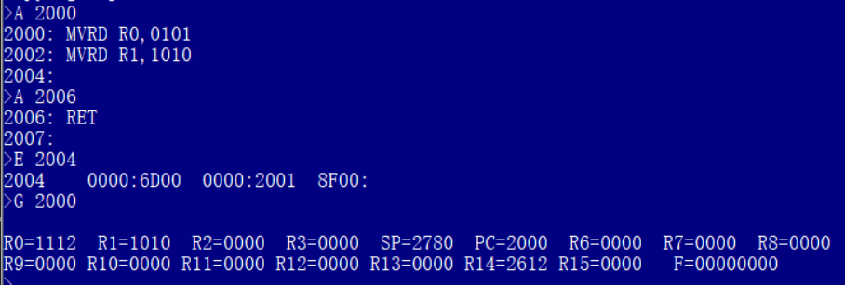

R0=1112，R1=1010

b. 测试JMPR指令

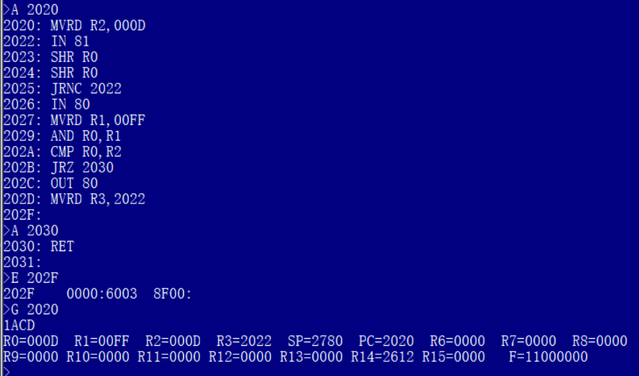

输入了1ACD，均有回显，按下回车后，程序结束

c. 测试JRS指令

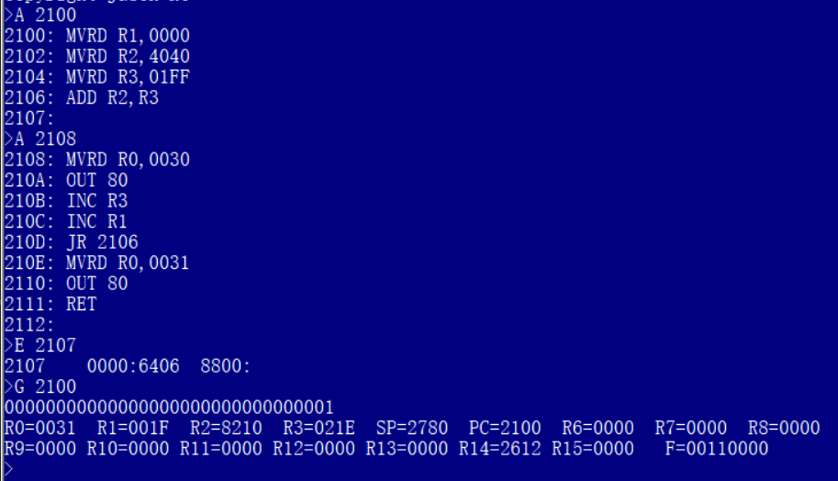

最终显示00...01，R1为0031表示R3加1执行了49次

d. 测试LDRX指令

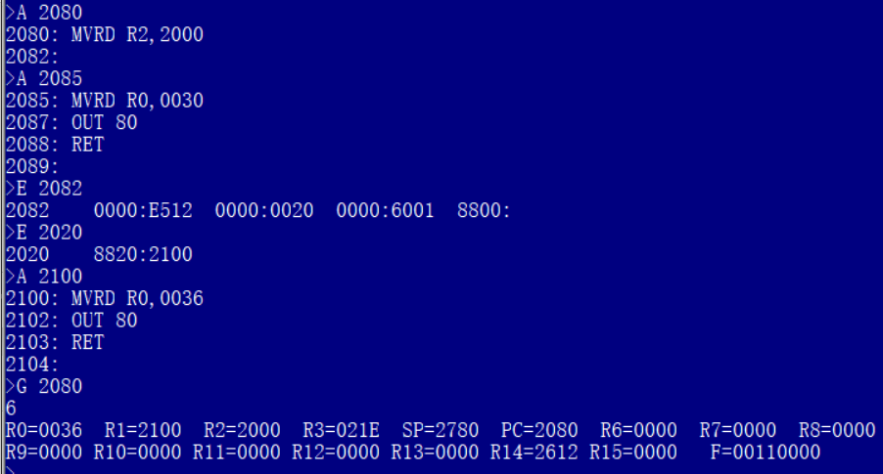

最终回显结果6

e. 测试STRX指令

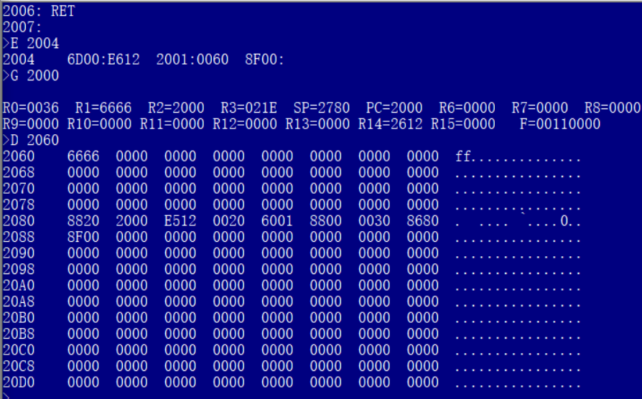

可见，内存单元2060中的值为6666

1. **作业与思考题**

简述计算机控制器的原理和作用

答：控制器内部的主要部件有指令寄存器、译码器、时序节拍发生器、操作控制部件、指令计数器。

在执行一条指令时，从程序计数器PC中取得当前指令的地址，并把该地址送到存储器的地址驱动器，按地址取出指令送到指令寄存器IR中。同时，PC自动加1。准备取下一条指令。

在分析指令阶段，要将指令中的数据地址码送到存储器中取出需要的操作数到运算器。同时把操作码送到译码器，翻译成要对哪些部件进行哪些操作的控制信号，并将这些信号送到指定的部件。

最后，控制器会将有关操作控制信号，按照时序安排发送到相关部件，使有关部件在规定的节拍中完成规定的操作。

1. 个人体会与总结

控制器作为协调计算机中各部件的关键部分，是计算机的神经中枢，指挥全机中各个部件自动协调工作。在控制器的控制下，计算机能够自动按照程序设定的步骤进行一系列操作，最终才能完成特定任务。

此次实验，学习到了控制器具体运行过程中做的工作，通过PC找到下一条指令的位置，再通过译码器将指令的机器码转换成各个部件的控制信号，并将这些控制信号发送到对应的部件中。还了解到了各个指令完成所需的时钟周期是不同的，在做大型工程时，也需要考虑底层的这些指令，尽量使用所需周期数少的指令完成工作。